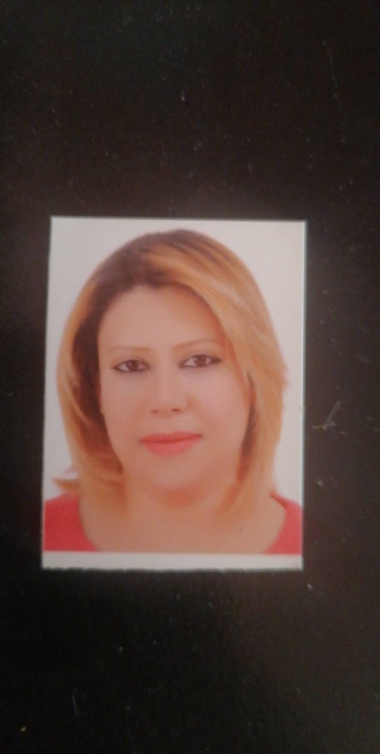



# PROFIL

 Née le :17-09-1986

Nationalité : tunisienne

Sfax–tunis

# CONTACT

TÉLÉPHONE:

00216 22 79 06 04

# E-MAIL

Rahma.hajji736@gmail.com

# LOISIRS

Voyage Sport

# LANGUES

Arabe : Langue Maternelle Français : Lu, écrit et parle Anglais : Lu, écrit et parle

# PERMIS

# «B» depuis 2013

**Rahma Hajji**

# ETUDE & FORMATION



## Licence appliquée en design image SP «audio-visuel »

## 06/2013

## Lycée secondaire « Elleuch » – sfax -Tunis

## 06/2009

Diplôme de baccalauréat en « lettres »

# FORMATION

* 2014- Diplôme De Secourisme « **Les Premiers Secours**» croisant rouge

# PARCOURS PROFESSIONNEL

## Expériences

## Garderie scolaire   « Directrice Et Gérante » – Sfax

## 2014-2019

* Établir un environnement sécuritaire, chaleureux, inclusif et stimulant, qui soit avant tout propice à l'apprentissage et au bon développement des enfants
* Superviser les enfants attentivement de manière à assurer leur bien-être et leur sécurité;
* Maintenir la propreté du local en rangeant les jouets, ainsi qu'en nettoyant et en désinfectant l'équipement et les meubles
* Faire la promotion d'une bonne hygiène de vie, en enseignant aux enfants les techniques du lavage de mains, par exemple
* Contribuer à la planification et à la mise en place d'un programme éducatif de haute qualité, à la fois ludique et éducative, favorisant le développement physique, cognitif, émotionnel et social des enfants
* Organisation des concerts et des voyage renforcer la capacité d'exploration de l'élève

**Mission éducative**

* Enseigner les notions de bases de la lecture et de l'écriture, comme l'alphabet, les chiffres et les différentes sonorités du langage, ainsi que d'autres notions élémentaires, comme l'identification des couleurs
* Organiser des activités stimulant et contribuant au développement de la motricité fine et de la motricité globale des enfants.
* Stimuler la créativité des enfants et leur donner la chance de s'exprimer à I travers l'art, la musique, ainsi que l'expression théâtrale et corporelle

# 

# COMPETENCES

* 
* Sociable
* Sérieuse
* Dynamique
* Motivée

# CONNAISSANCES INFORMATIQUES

* 

* Microsoft Office (Word, Excel)
* Navigation
* Html
* Php

## 

## 